

**מגמת הנדסת תוכנה**

**פרויקט גמר בתכנות ותכנון מערכות**

**תוכנת מנהל עסק בתחום ....**

**שם התלמיד: דרור כהן**

**תעודת זהות: 214251258**

**כיתה: יב' 3**

**שם המנחה: עפרה שטרן**

**תאריך הגשה: מרץ 2021**

**מבוא**

בחרתי לעשות את הפרויקט על מערכת לניהול קופת חולים מאחר שבתקופת משבר ה covid 19 נדמה היה כי מערכת הבריאות צריכה חיזוק וברצוני ללמוד על מה מבוססות מערכות הניהול של קופות החולים.

בפרויקט, ניסיתי להבין את הפעולות המרכזיות וההכרחיות של כל קופת חולים ושאפתי לבנות מערכת שתאפשר את כל הפעולות הללו ביעילות, פשטות ובצורה אינטואיטיבית לעובד.

עשיית הפרויקט עזרה לי להבין רבות אודות מורכבות המערכות של קופות החולים השונות ואני בטוח כי הידע שצברתי במהלך הפרויקט והפתרונות שידעתי ליצר עבור בעיות שונות, יעזרו לי מאוד בעתיד ויהוו ניסיון לפרויקטים עתידיים.

**קריאה מהנה!**

**פרשון: מ פרק ראשון: מסמך יזום**

**מסמך יזום-תוכן עניינים**

**מסמך ייזום - תוכן עניינים**

1. **הגדרת המשימה**
   1. הרקע למשימה 2
   2. מהות המשימה 3
   3. הנמקת המשימה 4
2. **תיחום המערכת**
   1. גורמים מעורבים 5
   2. תרשים המבנה הארגוני 5
   3. תיחום ארגוני 6
   4. תיחום תהליכי 6
   5. מערכות קשורות 6
3. **אפיון המשימה**
   1. יעדים 7
   2. אילוצים 8
   3. הנחות יסוד 9

**פרק ראשון: מסמך יזום**

**1.הגדרת המשימה**

**1.1 הרקע למשימה:**

**שם הארגון**: your best health care

**תיאור הארגון**: הארגון הינו קופת חולים חדשה. הממוקמת בעיר ראשל"צ.

your best health care הינה קופת חולים חדשה, המנסה להציע שירות אטרקטיבי.

בקופה, צוות רופאים ואחיות מסור וחברותי הדואג לשירותי הבריאות המקצועיים ביותר

**מטרת העל** : רווח כספי מרבי ממתן טיפולים רפואיים.

**מטרות משנה:**

1. מתן שירות אדיב ללקוחות.
2. לדאוג לאיכות הטיפולים
3. למשוך לקוחות חדשים.
4. לתת לעובדים הרגשה טובה בעבודתם.
5. הפיכת תהליכי קבלת שירותים רפואיים, ניהול תורים, הצטרפות של לקוחות חדשים ופעולות נוספות למהירים וקלים, בכדי שיתאפשר שירות באיכות גבוהה.

**היקפי הארגון:**

כיום לעסק יש סניף אחד. סניף זה נמצא בבעלות אדם אחד.

הקופה פועלת שישה ימים בשבוע כולל בחגים ופועלת בשיתוף פעולה עם צוות מסור של רופאים ואחיות.

**המחלקה הנבדקת:**

מחלקת הטיפולים והלקוחות הינה המחלקה העיקרית של העסק.

**1.2 מהות המשימה:**

המערכת המטפלת בכל הפרוצדורה של ניהול הליכים רפואיים מסורבלת מאד ולא נוחה לכן החליטה הנהלת העסק על הקמת מערכת ממוחשבת חדשה ומשופרת על בסיס המערכת הישנה שתעבוד באופן יעיל וממוקד יותר.

**1.3 הנמקת המשימה:**

* המערכת הנוכחית כעת ידנית ולא משודרגת.
* במערכת הנוכחית רישום הזמנת הטיפולים נרשם באופן מסורבל ללא קישור למאגר העסק.
* קיימות כפילויות במאגרי התורים, דבר שיוצר בלבול בהזמנות התורים השונות.
* לא קיים מאגר של רופאים ואחיות**.**

ועל כן באה המערכת החדשה לתקן ולשפר על ידי ריכוז פרטי הטיפולים המוצעים ופרטי הרופאים והאחיות את הניהול השוטף בשטח. כדי לדעת במה לטפל, יש להכניס הכל תחת מערכת ממוחשבת אחת ידידותית לסביבה.

קליטת הנתונים תתבצע ישירות למערכת הממוחשבת תוך בקרה של התאמת הנתונים למידע הקודם.

למעשה המערכת מיועדת לניהול מסד הנתונים שעומד מאחורי העסק בצורה נוחה וידידותית למשתמש.

**1.4 מטרות ויעדי המערכת:**

**1.4.1 בעיות במידע**

1.4.1.1 זמינות וזמן-תגובה

1.4.1.2 המידע על מלאי זמינות תורים אצל רופא אינו נגיש. הדרך היחידה לדעת מתי יש תור פנוי אצל הרופא הספציפי היא ליצור קשר עם המוקד הטלפוני. פעולה זו גוזלת זמן רב.

1.4.1.3 דוחות הציוד החסר לצוות מוגשים למנהל באיחור. במקום דו"ח יומי, מוגש לעיתים הדו"ח רק פעם בשבוע.

**1.4.2 עדכניות המידע**

1.4.2.1 עדכון על שינויים בשעות עבודתם של הצוות הרפואי מוגשים למנהל באיחור.

1.4.2.2 עדכון ביטול תורים על ידי מטופלים לא מועבר לצוות הרפואי בזמן.

**1.4.3 שלמות המידע**

1.4.3.1 המידע על התיק הרפואי של המטופלים אינו שלם. מניחים שהצוות הרפואי מכיר היטב את מצבם הרפואי של המטופלים, בודקים אותו בקביעות ומנהלים רישום סדיר. אולם עקב מחקר מצאנו כי הצוות הרפואי לא מצליחים לזכור את כל הפרטים הרפואיים על המטופלים, ולכן, לעיתים קרובות רופא אינו יכול להמשיך בהליך הרפואי מאחר שקיים סיכון לרשלנות רפואית מטעמו.

1.4.3.2 תאריכי ההזמנות של התורים חסרים לעיתים קרובות, לכן קשה לעקוב אחר מועד הגעתו של מטופל, והאם הוא אכן הגיע לקבלת הטיפול.

**1.4.4 דיוק המידע**

1.4.4.1 תור המיועד למטופל ספציפי מדווח לעיתים כמה פעמים: כמה אנשי צוות שונים קובעים לאותו מטופל את אותו התור במועד אחר. כתוצאה מכך, רשימת התורים מכילה תורים חסרי משמעות הדורשים טיפול שלא בצורך. בבדיקתנו נמצא כי בערך 10% מרישומי התורים שנקבעו למטופלים הינם תורים שאינם מצדיקים צורך במתן הליך רפואי נוסף. בעיה זו גורמת לבזבוז זמן יקר של הצוות הרפואי, שיכול להעניק טיפול חיוני למטופלים אחרים.

1.4.4.2 חלק מדוחות הטיפולים המוגשים למנהל, מכילים טעויות הנוצרות עקב חוסר מעקב בטיפולים שניתנו לאלה שלא.

**1.4.5 יעילות**

1.4.5.1 תהליך הזמנת המוצרים מכיל כפילויות. לפי דעתך, המאגר "מוצרים חסרים" מיותר. הוא קיים רק מפני שקשה לעובדי החנות למיין את רשימות ההזמנה, ולכן הם מכניסים לתיק "מוצרים חסרים" רשימות לא ממוינות של שמות מוצרים, ומאוחר יותר, כאשר המנהל מבקש זאת, הם ממיינים רשימות אלה.

**1.4.6 עומסים**

1.4.6.1 בשעות השיא של הפעילות בקופת החולים, הצוות הרפואי אינו עומד בעומס. במדידות שונות מצאת כי לעיתים הרופאים לא קובעים למטופלים טיפולי המשך, ובכך עלולה להיפגע בריאותם של המטופלים

**1.4.7 בעיות תיאום**

1.4.7.1 בתוך המערכת

1.4.7.1.1 תיאום לקוי בין אנשי הצוות הקובעים לאותו מטופל כמה תורים שונים.

1.4.7.2 בין המערכת לסביבה

1.4.7.2.1 הנהלת החשבונות מוציאה לעיתים חיובים למטופלים לפני שהמטופלים סופקו בפועל. במקרים אחדים הצוות הרפואי מקבל משכורות באיחור של כמה חודשים.

**1.4.8 בעיות בתהליכים**

**2.תיחום המערכת:**

**2.1 גורמים מעורבים:**

|  |  |  |
| --- | --- | --- |
| **שם הגורם** | **תיאור** | **רמת מעורבות** |
| מנהל העסק | * ניהול העסק * שיווק * קשר עם ספקים * מכירות והזמנות * עדכון מלאי * סגירת עסקאות מול ספקים | יוזם המערכת ומשתמש עיקרי |
| מוכר | מתפעלים את העסק בפועל.  הם אלו האחראיים לפעולות היומיומיות של העסק.  מוכר אחראי על התחזוקה השוטף של העסק הזמנת פריטים חסרים ותחזוקה היומיומי ומענה לקונים. | משתמש משני |
| לקוח | רוכש מוצרים | לא משתמש במערכת |

**2.2 תרשים המבנה הארגוני:**

**2.3 תיחום ארגוני:**

המערכת תיתן תמיכה לקונים ולמוכרים המערכת תופעל בידי כל הארגון

המערכת תתוכנת במראה ויזואלי נח וידידותי למשתמש כדי לאפשר הטמעה מהירה.

המערכת תאפשר עדכון מידי של מאגרי המידע.

**תיחום תהליכי: 2.4**

המערכת תעסוק בתהליכים הבאים:

ניהול ספקים.

ניהול מלאי.  
ניהול הזמנות.   
ניהול מכירות.

הפקת דוחות, סיכומים ומיונים לפי דרישה.

**מערכות קשורות: 2.5**

תוכנת הנהלת חשבונות.

תוכנת שכר.

**2.6 המערכת לא תטפל ב:**תחזוקה.

שיווק ופרסום.

בצד הפיננסי: משכורות, גביה ותמחור.

**3. אפיון המשימה:**

**3.1 יעדים:**

|  |  |  |  |
| --- | --- | --- | --- |
| מטרות | יעדים | מדדים | קריטריון הצלחה |
| זירוז איתור של מוצרים | אפשרות להקיש קוד מוצר ולקבל את כל פרטיו. | הזמן מהרגע הקשת תעודת הזהות עד לקבלת הפרטים. | 2 שניות. |
| סיוע בטיפול בפרטי המוצרים/ספקים/הלקוחות | אפשרות להוספת מוצר/ספק/הלקוחות חדש. | הזמן מרגע הוספת מוצר/ספק ועד לרגע עדכונו במערכת. | 3 שניות. |
| אפשרות לעדכן פרטי המוצר/ספק/הלקוחות. | הזמן מרגע עדכון פרטי מוצר/ספק ועד לרגע עדכונו במערכת. | 3 שניות |
| אפשרות למעבר על רשימת **ה**מוצרים/ספקים/הלקוחות. | הזמן מרגע מעבר מוצר/ספק ועד קבלת הרשומה הבאה. | 3 שניות. |
| מניעת כפילויות במערכת של המכירות וההזמנות. | למנוע מצב שבו יהיו במערכת 2 המזנות/מכירות חופפות או פריט יופיע כמה פעמים בהזמנה/מכירה (יופיע יותר מפעם אחת וכל פעם העמודה של הכמות תהיה 1) | אי הופעת כפילויות במערכת ההזמנות והמכירות. | אי הופעת כפילויות במערכת ההזמנות והמכירות. |
| זירוז בהדפסת קבלות | אפשרות להצגת קבלה מוכנה וקבועה. | הזמן מרגע בקשת הקבלה ועד לקבלתה. | 7 שניות. |
| הפקת דוחות שונים | אפשרות לקבל דוחות שונים לפי הבקשות. | הזמן מרגע בקשת הדוח ועד לרגע קבלתו. | 2 שניות. |

**3.2 אילוצים:**

|  |  |
| --- | --- |
| סיווג | שם ותאור האילוץ |
| אילוצי תקציב | הסכום לרכישת התוכנה לא יהיה יותר  מ- 100 אלף ₪. |
| הסכום לפיתוח התוכנה לא יהיה יותר  מ- 5000 ₪ |
| תקציב התחזוקה השוטפת של המערכת לאחר הקמתה לא יהיה יותר מ- 3000 ₪ בשנה. |
| אילוצי כוח אדם | פיתוח המערכת ע"י תלמידת מגמת מדעי המחשב  על המפתחת לפתח, לעצב ולתכנן את המערכת באופן עצמאי.  העזרה ניתנת על ידי מורות המגמה. |
| אילוצי לוח זמנים | המערכת תהיה מוכנה עד 30 מרץ 2019 |
| אילוצי ציוד, אופי המערכת וטכנולוגיה | המערכת צריכה להיות אמינה ופשוטה כדי שלא יצטרכו לתקנה כל פעם. דרישות המערכת המינימליות של התוכנה הם:  מעבד - Intel Pentium  4,  מערכת הפעלה -  .Windows 10  בסביבת עבודה  visual C# 2013 :  תכתב בשפה: #C  Access 2013 :נתונים מסד |
| אילוצי המערכת | צריכה להיות ידידותית לכל מפעיליה. |
| יהיה קל לשפר אותה ולהרחיבה. |

**3.3 הנחות יסוד:**

לכל אסיר יכול להיות כמה מעצרים -לכל מעצר אסיר אחד

לכל קניה יכולים להיות כמה מוצרים-כל מוצר יכול להיות בכמה קניות

לכל הערת התנהגות יש אסיר אחד-לכל אסיר יכולות להיות כמה הערות התנהגות

כל אסיר יכול להיות בכמה שיעורים

**ניתוח מצב קיים- תוכן עניינים**

1. **תרשים תוכן** 10
2. **תהליכים**
   1. עץ תהליכים 11
   2. תיאור תהליכים 12
3. בעיות.....................................................................................................14

**פרק שני: ניתוח מצב קיים**

**1.תרשים תוכן**

הזמנה וקבלה

פרטי הזמנה, פרטים אישיים



הזמנות

דוחות

רשימת מוצרים

בקשה לדוחות

**ספק E3**

**מנהל E2**

**לקוחE1**

**ספק E3**

**מנהל E1**

**לקוח E1**

מלאי נוכחי

מצב אסימונים

עדכון מלאי

פרטי אסיר

פרטי קניה

פרטי מוצר

פרטי סוהר

**E4**

**E3**

**E22**

**E1**

נוכחות בשיעורים

בית המשפט

מוכר ה"ביסטוק"

סוהר

אסיר

אסיר

סוהר

מוכר ה"ביסטוק"

הערות התנהגות

מנהל

דוחות

תיק אסיר

**2. תהליכים**

**2.1 עץ תהליכים**

**2.2 תיאור תהליכים:**

**דרך אחת**

|  |  |  |  |  |
| --- | --- | --- | --- | --- |
| תהליך מס' | שם התהליך | תיאור קצר | ממוחשב  (כן, לא, חלקית) | בעיות במצב הקיים |
| 1 | קבלת הזמנה מלקוח | לקוח מזמין את הסחורה | חלקי | במערכת יש טעויות ברישום המוצר |
| 2 | תאריך אספקת הסחורה מספק | רישום תאריך ההזמנה ובדיקה האם הגיע | חלקי | אין רישום תאריך הגעה ואין בדיקה האם הגיע |
| 3 | בדיקת מלאי | רישום מלאי תקין ועדכני | חלקי | אין תיאום בין המלאי בחנות למלאי הקיים ברישומים­­ |
|  | הוספת לקוח חדש |  |  | בעיית כפילויות |
|  | עדכון לקוח |  |  |  |
|  | חיפוש לקוח |  |  |  |

**דרך שניה**

**קוד התהליך:**P 1

**שם התהליך:** ניהול מפת החדרים בבית הסוהר

**תיאור התהליך:** התהליך כולל את כל הפעולות הנדרשות לניהול האגפים והחדרים:

* מצב תפוסה.
* הוספת חדר.

**בעיה בתהליך:**

* קושי בבדיקת תפוסה בחדרים.

**קוד התהליך:**P 2

**שם התהליך:** ניהול ה"ביסטוק"

**תיאור התהליך:** התהליך כולל את כל הפעולות הנדרשות לניהול הקפיטריה:

* קניה:

קניות קודמות

קניה חדשה

* מוצרים:

הוספה למלאי

חיפוש

הוצאת מוצר מהמחסן

החזרת מוצר למחסן

עדכון מוצר

הוספת מוצר

**בעיה בתהליך:**

* רשימת המוצרים לקניה מכילה מוצרים שאינם קיימים במחסן, ואינם ניתנים לרכישה עוד.

**קוד התהליך:**P 3

**שם התהליך:** ניהול שיעורים

**תיאור התהליך:** התהליך כולל את כל הפעולות הנדרשות לניהול השיעורים:

* הוספת סדרת שיעורים
* הצגת פרטי שיעור
* עדכון נוכחות בשיעור
* הצגת שיעורים לסדרה

**בעיה בתהליך:**

* אין מידע על תאריכי השיעורים המדויקים.

**קוד התהליך:**P 5

**שם התהליך:** ניהול סוהרים

**תיאור התהליך:** התהליך כולל את כל הפעולות הנדרשות לניהול הסוהרים:

* הוספת סוהר
* עדכון סוהר
* מחיקת סוהר
* חיפוש סוהר

**קוד התהליך:**P 4

**שם התהליך:** ניהול אסירים

**תיאור התהליך:** התהליך כולל את כל הפעולות הנדרשות לניהול האסירים:

* הוספת אסיר
* עדכון אסיר
* מחיקת אסיר
* חיפוש אסיר
* שיבוץ בחדר
* עדכון התנהגות
* סימון נוכחות בשיעורים

**בעיה בתהליך:**

* שיבוץ האסירים בחדרים נעשה עפ"י מצב התפוסה בחדרים בלבד.
* אי דיוק בכמות האסימונים שברשותו של האסיר.

**3. בעיות:**

**או ככה**

|  |  |  |  |  |  |  |
| --- | --- | --- | --- | --- | --- | --- |
| שם הבעיה | דרגת חומרה | תיאור | תוצאות | סיווג הבעיה | סיבות | המלצה לפתרון |
| **מחירון מוצרים אינו עדכני** | חמור מאוד | מחיר המוצרים אינו תואם את המחירים המודבקים על המוצר. | ייתכן הפסד כספי מכיוון שהמחיר נמוך לעומת המחיר החדש והעדכני וגם ייתכן מצב של חוסר אמינות כאשר המחיר גבוה | בעיה במידע- עדכניות המידע | נתוני קלט שגויים או שלא הוזנו כראוי לאחר השינוי.  בזמן עדכון המחירון ע"י המנהל לא התבצע עדכון בפועל | בעת קבלת מחירון חדש יש לעדכן את מחיר המוצר במאגר המוצרים בהתאם |
| **אין מספיק מידע על מלאי שאוזל** | חמור | בעת ביצוע מכירות שותפות אין התראה על מלאי הולך ואוזל של המוצר | לא ניתן לבצע מכירה של מוצרים שאוזלים במלאי, הדבר יכול לגרום להפסד כספי לארגון | בעיה בתהליך - יעילות | לא קיים תהליך המתריע על מלאי אוזל. מציאת מלאי חסר מתבצעת רק בעת שרוצים לבצע הזמנה שבועית לספק. | יש להוסיף תהליך שיבדוק בכל יום יתרות מלאי ויתריע על ביצוע הזמנה או לסירוגין יש להוסיף לתהליך המכירה בדיקה אוטומטית המתריעה על מלאי חסר ומוציאה את הפריט להזמנה. |
| **הזמנות של מלאי חדש מתעכבות אצל ספק** | חמור מאוד | המוצרים מגיעים באיחור | אין מלאי זמין ללקוחות בחנות וכתוצאה מכך לא ניתן לבצע מכירה ולכן יש הפסד כספי | בעיה בתיאום - תיאום בין מערכת המידע לסביבתה | אין התראות שוטפות לספק | יש להוסיף תהליך הבודק בכל יום הזמנות שטרם התקבלו 7 ימים מיום שליחתם |
| **שם הבעיה** | **דרגת חומרה** | **תיאור** | **תוצאות** | **סיווג הבעיה** | **סיבות** | **המלצה לפתרון** |
| **הפקת חשבוניות עם שגיאות בחשבון** | חמור מאוד | החשבונית שמופקת ללקוח אינה מדויקת | שגיאות בחישוב חשבונית פוגעים באמינות הארגון וכתוצאה מכך לקוחות עוזבים את הארגון | בעיה בתהליך - יעילות  בעיה במידע - עדכניות | נתוני קלט שגויים  אלגוריתם החישוב שגוי | בזמן ביצוע חישוב חשבונית יש לכתוב סדר פעולות נכון להפקת החשבונית. יש לדאוג לעדכון מחירים שוטף של מאגר מוצרים |
| **מוצרים שהסתיימה תקופת ההנחה שלהם ממשיכים להימכר בהנחה** | חמור מאוד | מחיר המוצרים אינו עדכני | הפסד כספי- כיוון שהמוצרים נמכרים בפחות כסף | בעיה במידע- עדכניות המידע | נתוני קלט שגויים או שלא הוזנו כראוי לאחר השינוי. | להוסיף תהליך עדכון יומי הבודק את תאריכי המבצעים ומעדכן בהתאם את מחירי המוצרים |
| **לקוח אינו מקבל הנחת חבר מועדון** | חמור | לקוחות אינם מקבלים את ההטבות המגיעות להם | הפסד לקוחות | בעיה בתיאום בין מערכת המידע לסביבתה | שיבוש בין זרימת המידע בין המחלקות השונות בארגון | בעת ביצוע מכירה יש לבדוק אם הלקוח הנו חבר מועדון , במידה וכן יש להוסיף לתהליך הנחת לקוח ב. |
| **קושי באיתור מחיר של מוצר** | חמור מאוד | לצורך הפקת חשבונית מכירה יש לחשב את מחיר המוצר שאינו תמיד זמין על המוצר והמוכר נאלץ לחפשו במאגר מחירון מוצרים . | תהליך המכירה מתבצע באופן איטי . דבר זה גורם לעתים למצב של עומסים בתורים לקופה ובעקבות זאת ללקוחות לא מרוצים. | בעיה תהליך- יעילות | מאגר מידע ידני המאט את זמן החיפוש בו. | יש לנהל מאגר מוצרים עם מפתח סדר "קוד מוצר"  ומפתח משני "שם מוצר" אשר יאפשרו שליפה מהירה של המידע המוקש. |
| **שם הבעיה** | **דרגת חומרה** | **תיאור** | **תוצאות** | **סיווג הבעיה** | **סיבות** | **המלצה לפתרון** |
| **כפילויות ברישום מוצרים** | חמור | מוצר רשום במאגר מספר פעמים ולפעמים גם עם נתונים שונים | ביצוע תהליכים עם נתונים שגויים גורם לשרשרת של שגיאות ניהול ערכת המידע. | בעיה במידע - עדכניות המידע | בזמן רישום מוצר חדש במאגר מידע אין בדיקה האם קיים רישום קודם לאותו מוצר | יש לנהל מאגר מוצרים עם מפתח סדר "קוד מוצר".  בעת הוספת מוצר חדש למאגר יש לביצוע בדיקת תקינות האם המוצר רשום כבר במאגר. |
| **פרטי לקוח אינם עדכניים** | חמור | פרטי הלקוח במציאות אינם תואמים את פרטי הלקוח המופיעים במאגר לקוחות | קושי באיתור לקוח בעת הצורך.  לא ניתן לבצע פעולות במערכת המידע/תהליכים מתעכבים. | בעיה במידע - עדכניות המידע | אין נוהל מסודר על תהליך עדכון נתונים. | יש להוסיף תהליך שיתבצע כל פרק זמן מוגדר מראש שיבקש מידע מעודכן מהלקוח ויעדכן זאת במאגר הלקוחות |
| **פרטי לקוח חסרים** | חמור | במאגר לקוחות חסרים פרטים לצורך ביצוע פעולות מערכת המידע | קושי בביצוע פעולות הקשורות ללקוח בעת הצורך.  לא ניתן לבצע פעולות במערכת המידע/תהליכים מתעכבים. | בעיה במידע - שלמות המידע | הגדרת התכונות במאגר פריטים מתבסס על מידע כללי שהמנהל מבקש מהלקוח . לא תמיד המנהל מודע לכל המידע שיש לאסוף לצורך פעולות עתידיות. | יש לבדוק מהן הפעולות השונות המתבצעות על לקוח ותוך כדי כך להגדיר את תכונות הלקוח במאגר לקוחות |
| **קושי באיתור לקוח** | חמור מאוד | עובד מתעכב כאשר הוא מנסה לאתר מידע על לקוח לצורך פעילות של מכירה | קושי באיתור לקוח בעת הצורך.  לא ניתן לבצע פעולות במערכת המידע/תהליכים מתעכבים. | בעיה תהליך- יעילות | מאגר החוגים הוא ידני, מסורבל ולא קריא בשל עדכונים רבים.  ללא מפתחות מיון. | יש להגדיר במאגר לקוחות בנוסף למפתח הסדר מפתח חיפוש נוסף "שם לקוח". |
| **שם הבעיה** | **דרגת חומרה** | **תיאור** | **תוצאות** | **סיווג הבעיה** | **סיבות** | **המלצה לפתרון** |
| **כפילויות ברישום לקוחות** | חמור מאוד | לקוח רשום במאגר מספר פעמים ולפעמים גם עם נתונים שונים | ביצוע תהליכים עם נתונים שגויים גורם לשרשרת של שגיאות ניהול ערכת המידע. | בעיה תהליך- יעילות | בזמן רישום לקוח חדש במאגר מידע אין בדיקה האם קיים רישום קודם לאותו לקוח | הגדרת מפתח סדר "ת.ז". בעת ההוספה של לקוח יש לבדוק האם אינו מופיע כבר במאגר. |
| **קושי במציאת ספק חלופי לפריט** | חמור מאוד | לעתים יש צורך להעביר הזמנה לספק אחר בשל בעיות עם ספק קיים אבל אין מספיק מידע מי הספק המספק פריט מסוים | הזמנה מתעכבת,  חוסר במלאי למכירה,  הפסד כספי. | בעיה תהליך- יעילות | מאגר פרטים מכיל מידע רק על הספק הנוכחי עמו עובדים. אין רישום של ספקים נוספים לאותו פריט. | המערכת תאפשר לנהל רישום של מספר ספקים שונים לפריט. |
| **פרטי מוצר חסרים** | חמור מאוד | במאגר מוצרים חסרים פרטים לצורך ביצוע פעולות מערכת המידע | קושי בביצוע פעולה הקשורה לפריט בעת הצורך.  לא ניתן לבצע פעולות במערכת המידע/תהליכים מתעכבים. | בעיה במידע - שלמות המידע | הגדרת התכונות במאגר פריטים מתבסס על מידע כללי שהמנהל מקבל מספק הפריט . לא תמיד המנהל מודע לכל המידע שיש לאסוף לצורך פעולות עתידיות. | יש לבדוק מהן הפעולות השונות המתבצעות על פריט ותוך כדי כך להגדיר את תכונות הפריט במאגר פריטים |
| **הפקת חשבונית ללקוח אורכת זמן רב** | חמור מאוד | פעולה הפקת החשבונית היא ידנית וכאשר מדבר במספר רב של מוצרים הפעולה אורכת זמן רב | לקוחות לא מרוצים בגלל שהם מחכים זמן רב בתור.  לעתים נופלות שגיאות בחשבונית המופקת. | בעיה תהליך- יעילות | מערכת ידנית ללא שימוש במחשב | יש להוסיף במערכת העתידית תהליך הפקת חשבונית אשר ישלוף מידית את מחירי המוצרים מתוך מאגר הפריטים ויבצע שימוש במחשבון של המערכת. |
| **שם הבעיה** | **דרגת חומרה** | **תיאור** | **תוצאות** | **סיווג הבעיה** | **סיבות** | **המלצה לפתרון** |
| **אין התראה על הזמנות מתעכבות אצל ספק** | חמור | הזמנות שנשלחו לספק ממתינות יותר מ-14 יום אצל הספק | אין אפשרות לבצע מכירה של פריטים.  הפסד כספי לחנות. | בעיה תהליך- יעילות | לא קיים תהליך מסודר העוקב אחר סטטוס של הזמנה רשומה. | בתהליך "ניהול הזמנות מספק" יש לבצע בדיקה יומית של מצב ההזמנות, להזמנות שלא הגיעו לאחר שבועיים מיום הזמנתם תופק תזכורת לספק. |
| **כפילויות ברישום הזמנות** | חמור מאוד | הזמנה רשומה במאגר מספר פעמים . | הפריטים המוזמנים מגיעים בכפילות לארגון ויש עודף במלאי לצורך מכירה. | בעיה תהליך- יעילות | לא קיים תהליך הבודק בעת רישום ההזמנה האם הפריט כבר נמצא בהזמנה קודמת שטרם התקבלה. | בתהליך "הזמנת הפריטים" יש לבצע בדיקה האם הפריט כבר נמצא בהזמנה קודמת שטרם התקבלה. במידה וכן יש להתריע על כך בפני העובד ולתת לו את האפשרות להחליט האם בכל מקרה יש להזמין את הפריט |
| **חסרים נתונים ברישום הזמנה** | חמור מאוד | רישום הזמנות לא מלא .חסרים כמויות, שמות של פריטים. | נשלחת הזמנה שגויה לספק אשר אינו יכול לבצע.  מלאי הפריט אינו מתעדכן כתוצאה מאי ביצוע הזמנה.  הפסד כספי בשל חוסר מלאי למכירה. | בעיה תהליך- יעילות | לא קיים תהליך הבודק בעת רישום ההזמנה האם כל הפריטים הנחוצים להזמנה מולאו כראוי | המערכת תדרוש מילוי של כל השדות בהזמנה. במקרה של שדה ריק לא תתאפשר הוספה של הזמנה חדשה. |
| **פרטי ספק אינם עדכניים** | חמור | פרטי הספק במציאות אינם תואמים את פרטי הספק המופיעים במאגר ספקים | קושי באיתור ספק בעת הצורך.  לא ניתן לבצע פעולות במערכת המידע/תהליכים מתעכבים, לדוגמה-תהליך רישום הזמנה. | בעיה במידע - עדכניות המידע | ספקים שפרטיהם השתנו לא תמיד מדווחים על כך.  אין נוהל מסודר על תהליך עדכון נתונים. | יש להוסיף תהליך שיתבצע כל פרק זמן מוגדר מראש שיבקש מידע מעודכן מהספק ויעדכן זאת במאגר הספקים |
| **פרטי הזמנה אינם נכונים** | חמור מאוד | הזמנה אינה תקינה (מספרי פריטים שגויים, כמויות מוטעות) | מתקבלים פריטים שאינם נחוצים או בכמות מעטה מהנחוץ | בעיה תהליך- יעילות | אין הקפדה על תיאום בין הרישום לבין הזמנה | כל הזמנה תשלח למנהל החנות לצורך אישור.  בזמן רישום ההזמנה תתבצע השוואה עם מאגר פריטים ועם מאגר ההזמנות. אם כבר קיימת הזמנה פתוחה לפריט אין צורך להוציא הזמנה נוספת. ואם הזמנה לפריט יש לבדוק את הכמות במלאי מול הכמות המוזמנת. |
| **שם הבעיה** | **דרגת חומרה** | **תיאור** | **תוצאות** | **סיווג הבעיה** | **סיבות** | **המלצה לפתרון** |
| **לקוח ממתין זמן רב למשלוח** | חמור מאוד | לקוח מבקש משלוח מחכה יותר מ-30 דקות לקבלת ההזמנה שביצע | לקוחות לא מרוצים.  מספר ההזמנות יורד, הפסד כספי לארגון | בעיה תהליך- יעילות | אין תהליך מסודר של ביצוע משלוחים ללקוחות. אין מעקב מסודר אחר משלוחים שטרם בוצעו. | יש לנהל רשימת משלוחים עם סדר הזמנות והתחייבות המערכת כלפי הלקוח. יש להוסיף תהליך העוקב אחר ביצוע ההזמנה אשר יפיק התראות על חשש לעיכוב בהתאם. |
| **אין מספיק מידע על משלוחים שבוצעו** | חמור | למנהל החנות יש קושי לקבל בזמן נתון אינדיקציה לגבי מצב ההזמנות במערכת | ביצוע כפל של שלוחים או אי ביצוע של משלוחים בכלל. | בעיה תהליך- יעילות | אין תהליך מסודר של ביצוע משלוחים ללקוחות. אין מעקב מסודר אחר משלוחים שטרם בוצעו. | כל משלוח שבוצע יש לעדכן במאגר בהתאם. |
| **כפילויות בביצוע משלוחים** | חמור מאוד | הזמנה נשלחת ללקוח מספר פעמים | הספד כספי לארגון | בעיה תהליך-עדכניות | אין עדכון שוטף של מאגר המשלוחים . | בזמן הוצאת של משלוח תתבצע השוואה האם כבר יש רישום קודם למשלוח.  כל משלוח שבוצע יש לעדכן במאגר בהתאם. |
| **אין גיבוי למאגרי המידע** | חמור מאוד | מאגרי המידע הם ידניים ולכן כל מה שנכתב בהם הוא המידע המשמש את העובדים, במקרה וכרטיסיה (דף מידע) אבדה, או נקרעה המידע הלך לאיבוד. | קושי באיתור מידע לצורך ביצוע תהליכים במערכת | בעיה תהליך- יעילות | מאגרי מידע מנייר מתבלה, גורם לאבדן מידע. | להוסיף תהליך שיבצע גיבויים (יצירת עותק נוסף)אחת לשבוע לכל מאגרי המידע במערכת.  להוסיף תהליך "שיחזור" המעבר קבצים שעברו גיבוי למערכת המידע. |
| **שם הבעיה** | **דרגת חומרה** | **תיאור** | **תוצאות** | **סיווג הבעיה** | **סיבות** | **המלצה לפתרון** |
| **מחירון חוגים אינו עדכני** | חמור מאוד | לא קיים בארגון תהליך של עדכון נתונים יזום הנתונים מתעדכנים רק כאשר מזכירת הארגון יוזמת זאת. | הפסדים גדולים מאחר והחוג הופך להיות לא כלכלי.  לקוחות לא מרוצים מהארגון בשל שינויים לא עקביים במחירים. | בעיה במידע - עדכניות המידע | אין נוהל מסודר על תהליך עדכון נתונים. | יש להוסיף תהליך שיתבצע כל פרק זמן מוגדר מראש שיבצע עדכון של מחירון החוגים על רשימה שתתקבל ממנהל הארגון |
| **נפתחים חוגים עם מספר מצומצם של תלמידים .** | חמור | כל תלמיד המבקש להירשם לחוג מובטח לו הרישום מראש . אין התניה מראש על מספר הנרשמים . | הפסדים גדולים מאחר והחוג הופך להיות לא כלכלי. | בעיה תהליך- יעילות | אין הקפדה על מספר מינימלי של תלמידים. | יש להתנות מראש את הרישום לחוגים במספר סף של נרשמים , חוג שלא יעבור את מספר הסף ברישום לא ייפתח |
| **נפתחים חוגים עם מספר רב של תלמידים .** | חמור | כל תלמיד המבקש להירשם לחוג מובטח לו הרישום מראש . אין התניה מראש על מספר הנרשמים . | חוג עמוס המקשה על המדריך להתייחס לכל התלמידים . תלמידים לא מרוצים מהחוג . | בעיה תהליך- יעילות | אין הקפדה על מספר מקסימלי של תלמידים. | יש להגביל את מספר הנרשמים לחוג . בעת הרישום לחוג ייבדק מספר הרישומים הנוכחי . אם מספר הרישומים הנוכחי שווה למספר המוגבל של הנרשמים , לא תתבצע הרשמה. |

או ככה

1. המערכת תסייע ברישום)=הוספת( לקוח חדש.

תיאור: המערכת תציג מסך המאפשר פעולת הוספת לקוח ובו אוספים את הנתונים של הלקוח ומוסיפים אותו

למאגר לקוחות.

קלט נדרש: שם פרטי, שם משפחה, כתובת, מספר טלפון, ת"ז.

פלט נדרש: אם ת.ז לקוח לא קיימת במאגר לקוחות ושאר נתוני קלט תקינים תופיע הודעה "לקוח חדש נוסף"-

אחרת תוצג הודעת שגיאה.

תיאור בעיה במצב הקיים: חסרים פרטי לקוחות.

2. המערכת תסייע בעדכון פרטי לקוחות.

תיאור: המערכת תציג מסך המאפשר פעולת עדכון נתוני לקוחות

קלט נדרש: ת"ז-לצורך איתור לקוח ,שם פרטי, שם משפחה, כתובת, מספר טלפון-לצורך עדכון

פלט נדרש: אם לקוח קיים ופרטי קלט תקינים תוצג הודעה :"נתוני לקוח עודכנו". אחרת תוצג הודעה :"לקוח

לא קיים"/"נתוני קלט שגואים

תיאור בעיה במצב קיים: פרטי לקוחות אינם עדכניים

חסרים פרטי לקוחות

3. המערכת תסייע באיתור לקוח לפי ת"ז )או מספר פלאפון(.

תיאור: המערכת תציג מסך המאפשר פעולת איתור לקוח ע"י ת"ז/ פלאפון

קלט נדרש: ת"ז/מס פלאפון

פלט נדרש: אם לקוח קיים- יוצגו פרטי הלקוח. אחרת-תוצג הודעה :"לקוח לא קיים"

תיאור בעיה במצב הקיים: קושי באיתור לקוח מבוקש.

4. המערכת תסייע בהפקת דוח לקוחות

תיאור: המערכת תציג מסך המאפשר פעולת הצגת דוחות משם נבחר "דו"ח לקוחות"

קלט נדרש: אין

פלט נדרש: אם יש לקוחות במאגר לקוחות יוצג-דו"ח לקוחות י. אחרת-תוצג הודעה "אין לקוחות במאגר".

תיאור בעיה במצב הקיים: אין

5.המערכת תסייע בהוספת הזמנה חדשה:

תיאור: המערכת מערכת תיצור מסך המאפשר לבחור ספק ועקבות כך לקלוט את פרטי מוצרים להזמנה של

אותו ספק ולבסוף להוסיף את ההזמנה למאגר ההזמנות

קלט נדרש: מספר הזמנה, תאריך הזמנה, קוד ספק, קוד מוצר, כמות מוצר

פלט נדרש: אם פרטי קלט תקינים תוצג עלות כוללת להזמנה והודעה " הזמנה חדשה נוספה למערכת"

בעיות במצב קיים: כפילויות בהזמנות

6.מערכת תסייע בהפקת תזכורות להזמנות מתעכבות:

תיאור: אם הזמן המשוער להגעת הזמנה עבר, המערכת תתריע על הזמנה מתעכבת

קלט נדרש: תאריך נוכחי

פלט נדרש: אם ישנן הזמנות מתעכבות )שעברו שבועיים ממועד ההזמנה והן טרם התקבלו( יוצג:

מספר הזמנה, קוד ספק, תאריך הזמנה

בעיות במצב קיים: הזמנות מתעכבות אצל ספק

7.המערכת תסייע בקבלת הזמנה מספק

תיאור: המערכת תאפשר לעדכן מועד קבלת הזמנה ומלאי המגיע בעקבות הזמנה בתוך מאגר מוצרים

קלט נדרש: מספר הזמנה, תאריך קבלת הזמנה

פלט נדרש: אם הזמנה קיימת יוצגו: "פרטי הזמנה התקבלו. מלאי התעדכן במאגר מוצרים"

בעיות במצב קיים: הזמנות מתעכבות אצל ספק

8.המערכת תסייע בהפקת חשבונית:

תיאור: המערכת תיצור מסך מכירה המאפשר קליטת מוצרים וכמות המכירה , ולבסוף תאפשר להדפיס חשבונית

קלט נדרש: תאריך, קוד מוצר, כמות נמכרת

פלט נדרש: אם נתוני הכמויות של המוצרים שנקלטו למכירה תקינים ויש מלאי בפועל

אז יוצגו : מס' החשבונית, תאריך, קוד מוצר, שם מוצר, כמות שנמכרה, עלות כוללת

אחרת תוצג הודעת שגיאה

בעיות במצב קיים: קושי בחישוב חשבונית

9.מערכת תסייע בהפקת דו"ח מכירות:

תיאור: המערכת תאפשר להדפיס דו"ח מכירות ע"פ טווח תאריכים נדרש.

קלט נדרש: תאריך התחלה , תאריך סיום

פלט נדרש: אם יש מכירות בטווח התאריכים שהוכנס

אז יוצג :תאריך מכירה , קוד מוצר, שם מוצר, כמות נמכרת, רווח כולל

אחרת תוצג הודעה: "אין מכירות בטווח התאריכים הנתון"

בעיות במצב קיים: קושי בהפקת דו"ח מכירות

10.המערכת תסייע בעדכון מחירון מוצרים:

תיאור: המערכת תציג מסך המאפשר את הצגת המוצר ואת עדכון מחירו

קלט נדרש: קוד מוצר , מחיר עדכני

פלט נדרש: אם המוצר קיים והמחיר תקין אזי תוצג הודעה :"מחיר מוצר התעדכן"

אחרת תוצג הודעת שגיאה

בעיות במצב קיים: מחירון מוצרים לא עדכני

11.המערכת תסייע בעדכון מלאי בעת מכירה.

תיאור: כאשר מתבצעת מכירת פריטים מפחיתים ממלאי הפריטים את הכמות הנמכרת

קלט: קוד מוצר, כמות נמכרת

פלט: אם יש כמות במלאי – נתוני המלאי יתעדכנו בהתאם אחרת תוצג הודעה" אין מלאי מספיק למכירה"

בעיות במצב קיים: מלאי מוצרים אינו ידוע .

**או ככה**

**מספר הבעיה:** 1

**שם הבעיה**: קושי בבדיקת תפוסה בחדרים.

**תיאור הבעיה**: בדיקת מצב התפוסה בחדרים נעשית ידנית, ישנן הרבה בעיות בעדכון הרשימה.

**תיאור סיבת הבעיה**: רשימת החדרים והאסירים המשובצים נערכת ידנית, בעת שינוי במצב החדרים יש לעדכן את הרשימה. פעמים רבות הסוהרים שוכחים לעדכן את הרשימה בשינויים.

**תיאור הנזק**: בזבוז זמן בחיפוש אחר חדר מתאים לאסיר.

**כוון לפתרון**: רשימת חדרים ממוחשבת ופעולה שמשבצת באופן אוטומטי את האסיר בחדר על פי פרמטרים קבועים מראש.

**מספר הבעיה:** 2

**שם הבעיה**: רשימת המוצרים לקניה מכילה מוצרים שאינם קיימים במחסן, ואינם ניתנים לרכישה עוד.

**תיאור הבעיה**: הצגת מוצרים בקניה שלא קיימים במחסן אך לא ניתן למחוק אותם כי הם קשורים בקשרי הגומלין עם קניה.

**תיאור סיבת הבעיה**: אין מידע על מוצר אם קיים במחסן או שכבר אינו במאגר.

**תיאור הנזק**: ברשימת המוצרים לקניה מופיעים מוצרים שאינם ניתנים לקניה.

**כוון לפתרון**: הוספת שדה-האם קיים? (מסוג בוליאני) ובמסך הקניה יוצגו רק המוצרים שמסומנים בשדה זה בוי.

**מספר הבעיה: 3**

**שם הבעיה**: אין מידע על תאריכי השיעורים המדויקים

**תיאור הבעיה**: המערכת שמרה רק פרטים כלליים על סדרת השיעורים מאיזה תאריך עד איזה תאריך יתבצעו שיעורים, אך לא נשמר מידע על כל שיעור בנפרד

**תיאור סיבת הבעיה**: אין טבלת שיעורים לכל סדרה.

**תיאור הנזק**: אסירים אינם מקבלים מידע עדכני על מועדי השיעור בסדרה, עדכון של מועד שיעור אינו אפשרי.

**כוון לפתרון**: בעת הוספת סדרה, המערכת תוסיף באופן אוטומטי את רשימת השיעורים לסדרה זו לטבלה נפרדת של שיעורים.

**מספר הבעיה:** 4

**שם הבעיה**: שיבוץ האסירים בחדרים נעשה עפ"י מצב התפוסה בחדרים בלבד.

**תיאור הבעיה**: בעת שיבוץ אסיר בתא מעצר לא נלקח בחשבון רמת הפשע והמגזר של כלל האסירים בחדר.

**תיאור סיבת הבעיה**: שיבוץ ידני ללא מידע עדכני על סיבת הפשע בגינו נאסר כל אסיר.

**תיאור הנזק**: התפתחו בעיות משמעת וסדר על רקע חוסר התאמה בין האסירים באותו תא.

**כוון לפתרון**: שיבוץ אוטומטי של אסיר חדש בחדר עפ"י פרמטרים של מגזר, רמת פשע וכדו'.

**מספר הבעיה: 5**

**שם הבעיה**: אי דיוק בכמות האסימונים של האסיר.

**תיאור הבעיה**: לא ידוע המספר המדויק של האסימונים שנוספו בעת נוכחות בשיעור.

**תיאור סיבת הבעיה**: מערכת נוכחות בשיעור איננה ממוחשבת ואם כן לא נוספים האסימונים.

**תיאור הנזק**: לא ידוע מספר האסימונים של האסיר, ואי יכולת לקנות בביסטוק.

**כוון לפתרון**: הוספת שדה כמות אסימונים לאסיר, ומחשוב מערכת נוכחות בשיעור, שעם סימון הנוכחות מתווספים אסימונים לאסיר.

**מסמך הגדרת דרישות - תוכן עניינים**

1. **דרישות**
   1. דרישות מול משתמשים 18
   2. דרישות פונקציונאליות 20
2. **אפיון המערכת העתידית**
   1. תרשים שחקנים 23
   2. תרשים Use Case 24
   3. תרשים פעילות 38
   4. תרשים Class Diagram 40
3. **ניתוח נתונים**
   1. תיאור מסד נתונים 42
   2. תרשים DSD מנורמל - קשרי גומלין והצגת טבלאות 45
4. **עיצוב**
   1. עץ תפריטים 46
   2. עיצוב מסכי קלט - פלט וממשק משתמש 47
   3. עיצוב פלטי המערכת 52

**פרק שלוש- מסמך הגדרת דרישות**

1. **דרישות**

**1.1 דרישות מול משתמשים**

|  |  |
| --- | --- |
| **רשימת דרישות מהמערכת** | **שם משתמש** |
| * פרטי פנייה של לקוח וספק * אפשרות לעדכון פרטי לקוח וספק * אפשרות להוספת פרטי לקוח וספק * אפשרות למחיקת לקוח וספק * אפשרות לקביעת מועד הגעת ההזמנה * רישום הזמנה שסוכמה עם ספק * חיפוש נתוני ספק ומוצריו * ברור מצב המלאי * הורדות מהמלאי בעת מכירה | מנהל החברה |
| * ניהול מלאי * צפייה בנתוני מלאי * הוספת לקוח * מכירה * הזמנה | מוכר |
|  |  |

**1.2 דרישות פונקציונאליות**

|  |  |  |  |  |
| --- | --- | --- | --- | --- |
| הערות | תגובת המערכת | משתמש | שם הדרישה | מספר |
|  | מוסיפה לקוח | מנהל | אפשרות להוסיף לקוח חדש |  |
|  | מעדכנת פירטי לקוח | מנהל | אפשרות לעדכן פרטי לקוח |  |
|  | מציגה רשימת לקוחות | מנהל | אפשרות לצפות ברשימת הלקוחות הקיימים |  |
|  | מחפשת לקוח | מנהל | אפשרות לחפש לקוח |  |
|  | מציגה על לקוח | מנהל | אפשרות להצגת נתונים על לקוח |  |
|  | מוחקת קיום לקוח | מנהל | אפשרות למחוק לקוח קיים |  |
|  | משנה את סטטוס ה לקוח | מנהל | אפשרות לשנות את סטטוס הלקוח | 7. |
|  | מוסיף מוצר חדש | מנהל | אפשרות להוסיף מוצר חדש | 8. |
|  | מעדכן פירטי מוצר | מנהל | אפשרות לעדכן פרטי מוצר | 9. |
|  | מציג את רשימת המוצרים הקיימים | מנהל | אפשרות לצפות ברשימת המוצרים הקיימים | 10. |
|  | מחפש מוצר | מנהל | אפשרות לחפש מוצר | 11. |
|  | מציג נתונים של מוצר מסוים | מנהל | אפשרות להצגת נתונים על מוצר מסוים | 12. |
|  | מוחק את מוצר הקיים | מנהל | אפשרות למחוק מוצר קיים | 13. |
|  | משנה את סטטוס המוצר | מנהל | אפשרות לשנות את סטטוס המוצר | 14. |
|  | מוסיף ספק חדש | מנהל | אפשרות להוסיף ספק חדש | 15. |
|  | מעדכן פירטי ספק | מנהל | אפשרות לעדכן פרטי ספק | 16. |
|  | מציג את רשימת הספקים הקיימים | מנהל | אפשרות לצפות ברשימת הספקים הקיימים | 17. |
|  | מחפש ספק | מנהל | אפשרות לחפש ספק | 18. |
|  | מציג נתונים של ספק מסוים | מנהל | אפשרות להצגת נתונים על ספק מסוים | 19. |
|  | מוחק את ספק הקיים | מנהל | אפשרות למחוק ספק קיים | 20. |
|  | משנה את סטטוס הספק | מנהל | אפשרות לשנות את סטטוס הספק | 21. |
|  | מוסיף מכירה חדש | מנהל | אפשרות להוסיף מכירה חדש | 22. |
|  | מעדכן פירטי מכירה | מנהל | אפשרות לעדכן פרטי מכירה | 23. |
|  | מציג את רשימת המכירות הקיימת | מנהל | אפשרות לצפות ברשימת המכירות הקיימת | 24. |
|  | מחפש מכירה | מנהל | אפשרות לחפש מכירה | 25. |
|  | מציג נתונים של מכירה מסוימת | מנהל | אפשרות להצגת נתונים על מכירה מסוימת | 26. |
|  | מוסיף הזמנה חדשה | מנהל | אפשרות להוסיף הזמנה חדשה | 27. |
|  | מציג את רשימת ההזמנות הקיימת | מנהל | אפשרות לצפות ברשימת ההזמנות הקיימת | 28. |
|  | מחפש הזמנה | מנהל | אפשרות לחפש הזמנה | 29. |
|  | מציג נתונים של הזמנה מסוימת | מנהל | אפשרות להצגת נתונים על הזמנה מסוימת | 30. |

**2. אפיון המערכת העתידית:**

**2.1 תרשים שחקנים**

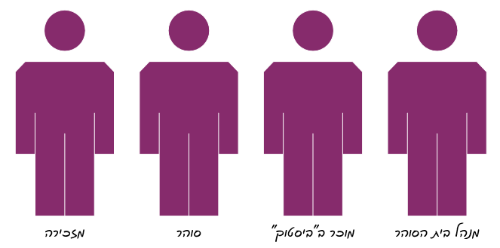

**2.2 תרשים Use Case**

**2.2.1 שם המודול ניהול לקוחות**

אפשרות להוסיף לקוח חדש

|  |  |  |
| --- | --- | --- |
| אפשרות להוסיף לקוח חדש | שם הפעולה |  |
| לאפשר הוספה של לקוח חדש | מטרה |  |
| שלא קיים לקוח זהה | תנאי קדם |  |
| מנהל | שחקנים |  |
| רצון להוסיף לקוח | אירוע מזניק |  |
| בדיקת הנתונים והוספה | מהלך |  |
| נתונים לא תקינים | חריגים |  |
| נתונים נוספו בהצלחה | תנאי סיום |  |

אפשרות להציג פרטי לקוח

|  |  |
| --- | --- |
| אפשרות להצגת נתונים על לקוח מסוים | שם הפעולה |
| לאפשר צפייה של נתוני הלקוח | מטרה |
| שקיים לקוח שרוצים לצפות בהם | תנאי קדם |
| מנהל | שחקנים |
| רצון לצפות בנותני לקוח | אירוע מזניק |
| בדיקת הנתונים של חיפוש צפייה בלקוחות | מהלך |
| נתונים לא תקינים | חריגים |
| לקוח נמצא בהצלחה | תנאי סיום |

אפשרות לעדכן פרטי לקוח

|  |  |
| --- | --- |
| אפשרות לעדכן פרטי לקוח | שם הפעולה |
| לאפשר לעדכן של לקוח חדש | מטרה |
| שקיים לקוח שרוצים לעדכן | תנאי קדם |
| מנהל | שחקנים |
| רצון לעדכן לקוח | אירוע מזניק |
| בדיקת הנתונים ועדכון | מהלך |
| נתונים לא תקינים | חריגים |
| נתונים עודכנו בהצלחה | תנאי סיום |

אפשרות לצפות ברשימת הלקוחות הקיימים

|  |  |
| --- | --- |
| אפשרות לצפות ברשימת הלקוחות הקיימים | שם הפעולה |
| לאפשר צפייה של לקוחות | מטרה |
| שקיים לקוח שרוצים לצפות בהם | תנאי קדם |
| מנהל | שחקנים |
| רצון לצפות בלקוחות | אירוע מזניק |
| בדיקת הנתונים של חיפוש צפייה בלקוחות | מהלך |
| נתונים לא תקינים | חריגים |
| נתונים הוצגו בהצלחה | תנאי סיום |

אפשרות לחפש לקוח

|  |  |
| --- | --- |
| אפשרות לחפש לקוח | שם הפעולה |
| לאפשר צפייה של לקוחות | מטרה |
| שקיים לקוח שרוצים לצפות בהם | תנאי קדם |
| מנהל | שחקנים |
| רצון לחפש בלקוחות | אירוע מזניק |
| בדיקת הנתונים של חיפוש צפייה בלקוחות | מהלך |
| נתונים לא תקינים | חריגים |
| נתונים חופשו בהצלחה | תנאי סיום |

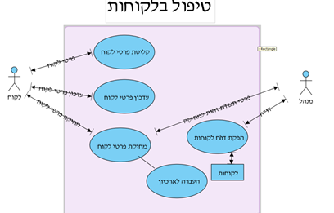

|  |  |
| --- | --- |
| הוספת אסיר 1.2 use case | שם הuse case |
| אפשרות להוספת אסיר לבית הסוהר. | **תיאור קצר** |
| מזכירה. | **השחקנים** |
| האסיר אינו קיים במערכת. | **תנאי קדם** |
| אסיר חדש הגיע לבית הסוהר. | **הזנק** |
| המזכירה מזינה פרטי אסיר.  המערכת שומרת את פרטי האסיר. | **תיאור מהלך** |
| בדיקת תקינות ת.ז. | **חריגים** |
| אסיר חדש התווסף לבית הסוהר. | **תנאי סופי** |

|  |  |
| --- | --- |
| חיפוש אסיר 1.1 use case | שם הuse case |
| אפשרות לחיפוש אסיר בבית הסוהר. | **תיאור קצר** |
| מזכירה. | **השחקנים** |
| בקשה להצגת פרטי אסיר. | **תנאי קדם** |
|  | **הזנק** |
| המזכירה מזינה פרט כלשהו של אסיר  המערכת מציגה פרטי אסיר | **תיאור מהלך** |
| הוקשה ת.ז לא קיימת במאגר | **חריגים** |
| הצגת פרטי אסיר שחיפשו. | **תנאי סופי** |

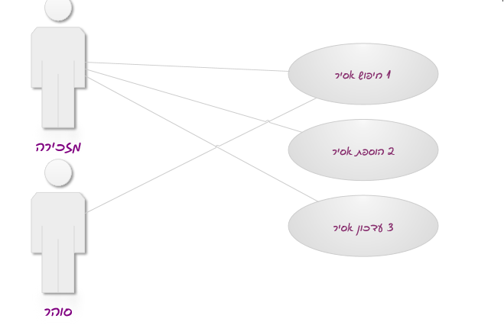

ניהול אסירים UC1

**2.2 תרשים use case**

|  |  |
| --- | --- |
| עדכון אסיר 1.3 use case | שם הuse case |
| אפשרות לעדכון פרטי אסיר בבית הסוהר. | **תיאור קצר** |
| מזכירה. | **השחקנים** |
| אחד מפרטי אסיר שונו או שלא הוקלדו כראוי. | **תנאי קדם** |
| אסיר ביקש לעדכן את פרטיו. | **הזנק** |
| המזכירה מזינה פרט כלשהו של אסיר.  המערכת מציגה פרטי אסיר.  המזכירה משנה פרטים.  המערכת שומרת את הפרטים. | **תיאור מהלך** |
| אין | **חריגים** |
| פרטי האסיר המעודכנים נשמרו במערכת. | **תנאי סופי** |

**שם המודול ניהול מלאי**

אפשרות להוסיף מוצר חדש   
אפשרות להציג פרטי מוצר

אפשרות לעדכן פרטי מוצר

אפשרות לצפות ברשימת המוצרים הקיימים

אפשרות לחפש מוצר אפשרות להצגת נתונים על מוצר מסוים

אפשרות למחוק מוצר קיים אפשרות לשנות את סטטוס מוצר

|  |  |
| --- | --- |
| **אפשרות להוסיף מוצר חדש** | **שם הפעולה** |
| **לאפשר הוספה של מוצר חדש** | **מטרה** |
| **קיום מוצר** | **תנאי קדם** |
| **מנהל** | **שחקנים** |
| **רצון להוסיף מוצר** | **אירוע מזניק** |
| **בדיקת הנתונים והוספה** | **מהלך** |
| **קיים כבר** | **חריגים** |
| **נתונים נוספו בהצלחה** | **תנאי סיום** |

|  |  |
| --- | --- |
| **אפשרות לעדכן פרטי מוצר** | **שם הפעולה** |
| **לאפשר עדכון של מוצר** | **מטרה** |
| **שקיים מוצר** | **תנאי קדם** |
| **מנהל,** | **שחקנים** |
| **רצון לעדכן מוצר** | **אירוע מזניק** |
| **בדיקת הנתונים ועדכון** | **מהלך** |
| **לא קיים** | **חריגים** |
| **נתונים עודכנו בהצלחה** | **תנאי סיום** |

|  |  |
| --- | --- |
| **אפשרות לצפות ברשימת המוצרים הקיימים** | **שם הפעולה** |
| **לאפשר צפייה ברשימת ה מוצר ים הקיימים** | **מטרה** |
| **שקיימים מוצר ים** | **תנאי קדם** |
| **מנהל,** | **שחקנים** |
| **רצון לצפות ברשימת ה מוצר ים** | **אירוע מזניק** |
| **בדיקת הנתונים של חיפוש צפייה ב מוצר ים** | **מהלך** |
| **נתונים לא תקינים** | **חריגים** |
| **נתונים נצפו בהצלחה בארגון רשימתי** | **תנאי סיום** |

|  |  |
| --- | --- |
| **אפשרות לחפש מוצר** | **שם הפעולה** |
| **לאפשר חיפוש של מוצרים מסוימים** | **מטרה** |
| **קיום המוצרים** | **תנאי קדם** |
| **מנהל** | **שחקנים** |
| **רצון לצפות במוצר** | **אירוע מזניק** |
| **בדיקת הנתונים של חיפוש צפייה** | **מהלך** |
| **לא קיים** | **חריגים** |
| **מציאת ה מוצר וצפייה בנתוניו** | **תנאי סיום** |

|  |  |
| --- | --- |
| **אפשרות להצגת נתונים על מוצר מסוים** | **שם הפעולה** |
| **לאפשר הצגת נתונים של מוצר מסוים** | **מטרה** |
| **שקיימים מוצרים** | **תנאי קדם** |
| **מנהל** | **שחקנים** |
| **רצון לצפות במוצר** | **אירוע מזניק** |
| **בדיקת הנתונים של חיפוש צפייה** | **מהלך** |
| **לא קיים** | **חריגים** |
| **מציאת ה מוצר הצגת נתוניו** | **תנאי סיום** |

|  |  |
| --- | --- |
| **אפשרות למחוק מוצר קיים** | **שם הפעולה** |
| **לאפשר מחיקה של מוצר** | **מטרה** |
| **שקיימים מוצר ים** | **תנאי קדם** |
| **מנהל** | **שחקנים** |
| **רצון למחוק בסרט** | **אירוע מזניק** |
| **בדיקת הנתונים של חיפוש צפייה ומחיקה** | **מהלך** |
| **לא קיים** | **חריגים** |
| **מציאת ה מוצר ומחיקה** | **תנאי סיום** |

|  |  |
| --- | --- |
| **אפשרות לשנות את סטטוס המוצר** | **שם הפעולה** |
| **לאפשר שינוי בסטטוס ה מוצר** | **מטרה** |
| **שקיימים מוצר ים** | **תנאי קדם** |
| **מנהל** | **שחקנים** |
| **לשנות את סטטוס המוצר** | **אירוע מזניק** |
| **בדיקת הנתונים של חיפוש צפייה ושנוי** | **מהלך** |
| **לא קיים** | **חריגים** |
| **מציאת המוצר שינוי מצב הסטטוס שלו** | **תנאי סיום** |

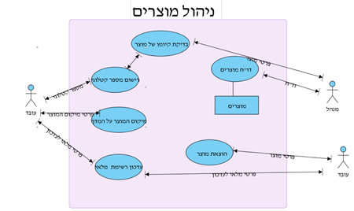

**שם המודול ניהול ציוד**

אפשרות להוסיף סוג ציוד חדש אפשרות לצפות ברשימת פריטי הציוד הקיימים אפשרות לשנות סטטוס קיום של פריטי ציוד במערכת אפשרות להצגת נתונים על פריט ציוד

אפשרות למחוק סוג ציוד

|  |  |
| --- | --- |
| אפשרות להוסיף סוג ציוד חדש | שם הפעולה |
| לאפשר הוספת ציוד | מטרה |
| שיש ציוד | תנאי קדם |
| מנהל | שחקנים |
| רצון להוסיף ציוד | אירוע מזניק |

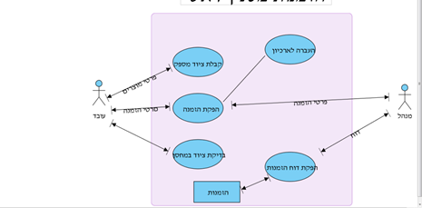

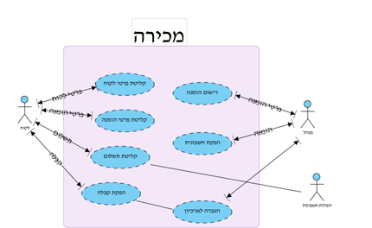

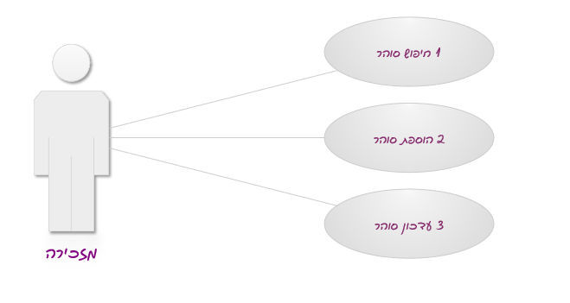

ניהול סוהרים UC2

|  |  |
| --- | --- |
| use case 2.1חיפוש סוהר | use case שם ה |
| אפשרות לחיפוש סוהר בבית הסוהר. | **תיאור קצר** |
| מזכירה. | **השחקנים** |
| חיפוש לצורך הצגת פרטי סוהר/עדכון | **תנאי קדם** |
| בקשה להצגת פרטי סוהר. | **הזנק** |
| המזכירה מזינה פרט כלשהו של סוהר  המערכת מציגה פרטי סוהר | **תיאור מהלך** |
| סוהר לא קיים/הוקש נתון שגוי | **חריגים** |
| הצגת פרטי סוהר שחיפשו. | **תנאי סופי** |

|  |  |
| --- | --- |
| use case 2.2הוספת סוהר | use case שם ה |
| אפשרות להוספת סוהר לבית הסוהר. | **תיאור קצר** |
| מזכירה. | **השחקנים** |
| סוהר אינו קיים במערכת. | **תנאי קדם** |
| סוהר חדש הגיע לבית הסוהר. | **הזנק** |
| המזכירה מזינה פרטי סוהר .  המערכת שומרת את פרטי סוהר . | **תיאור מהלך** |
| בדיקת תקינות ת.ז. | **חריגים** |
| סוהר חדש התווסף לבית הסוהר. | **תנאי סופי** |

|  |  |
| --- | --- |
| use case 2.3 עדכון סוהר | use case שם ה |
| אפשרות לעדכון פרטי סוהר בבית הסוהר. | **תיאור קצר** |
| מזכירה. | **השחקנים** |
| סוהר קיים במאגר | **תנאי קדם** |
| סוהר ביקש לעדכן את פרטיו. | **הזנק** |
| המזכירה מזינה פרט כלשהו של סוהר .  המערכת מציגה פרטי סוהר .  המזכירה משנה פרטים.  המערכת שומרת את הפרטים. | **תיאור מהלך** |
| סוהר לא קיים במאגר או שהוקש נתון שגוי | **חריגים** |
| פרטי סוהר המעודכנים נשמרו במערכת. | **תנאי סופי** |

**תרשים class diagram**

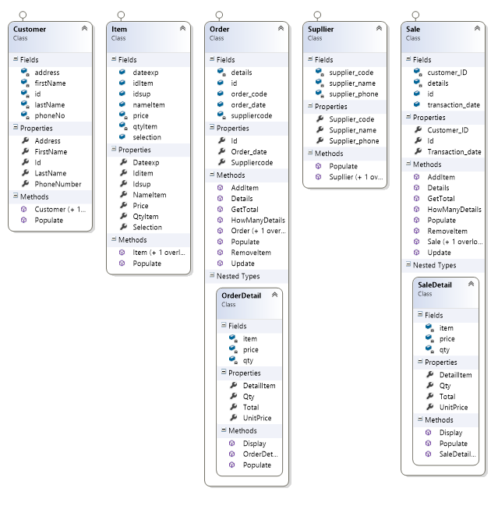

**נכנסים וייו ואז בוחרים קלאס ואז עומדים על התיקייה הרצויה ולוחצים על העץ**

**3. תיאור מסד הנתונים**

**3.1 תיאור טבלאות:**

**פרטי** קניה

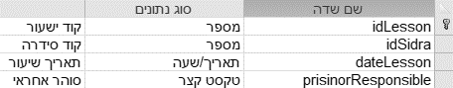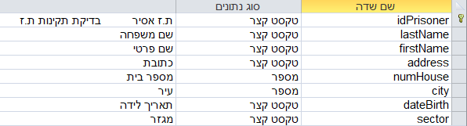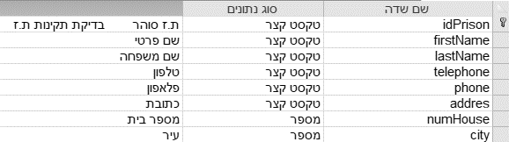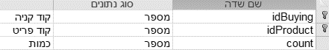

**אסירים**

**סוהרים**

**שיעורים**

**מוצרים**

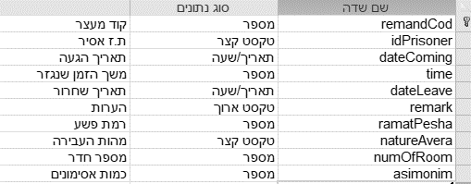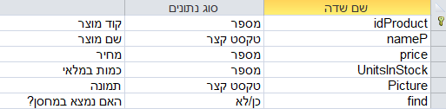

**מעצרים**

**3.2 קשרי גומלין ו ERD:**

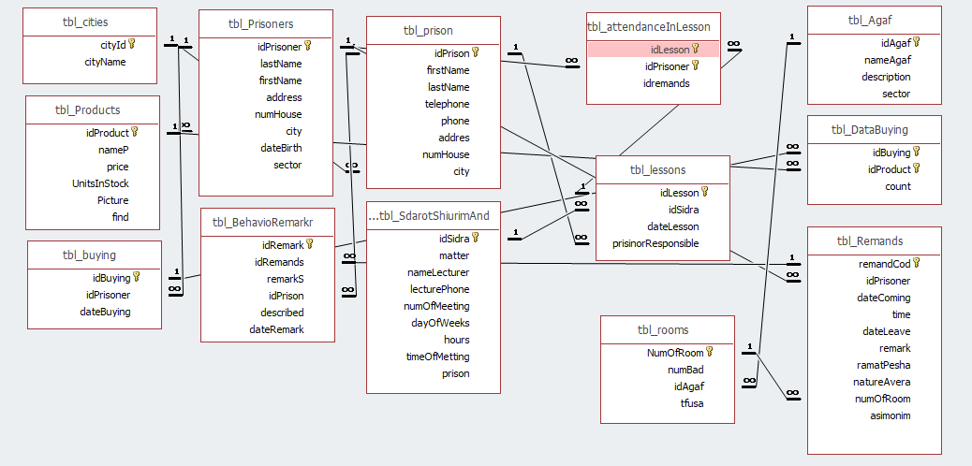

ERD

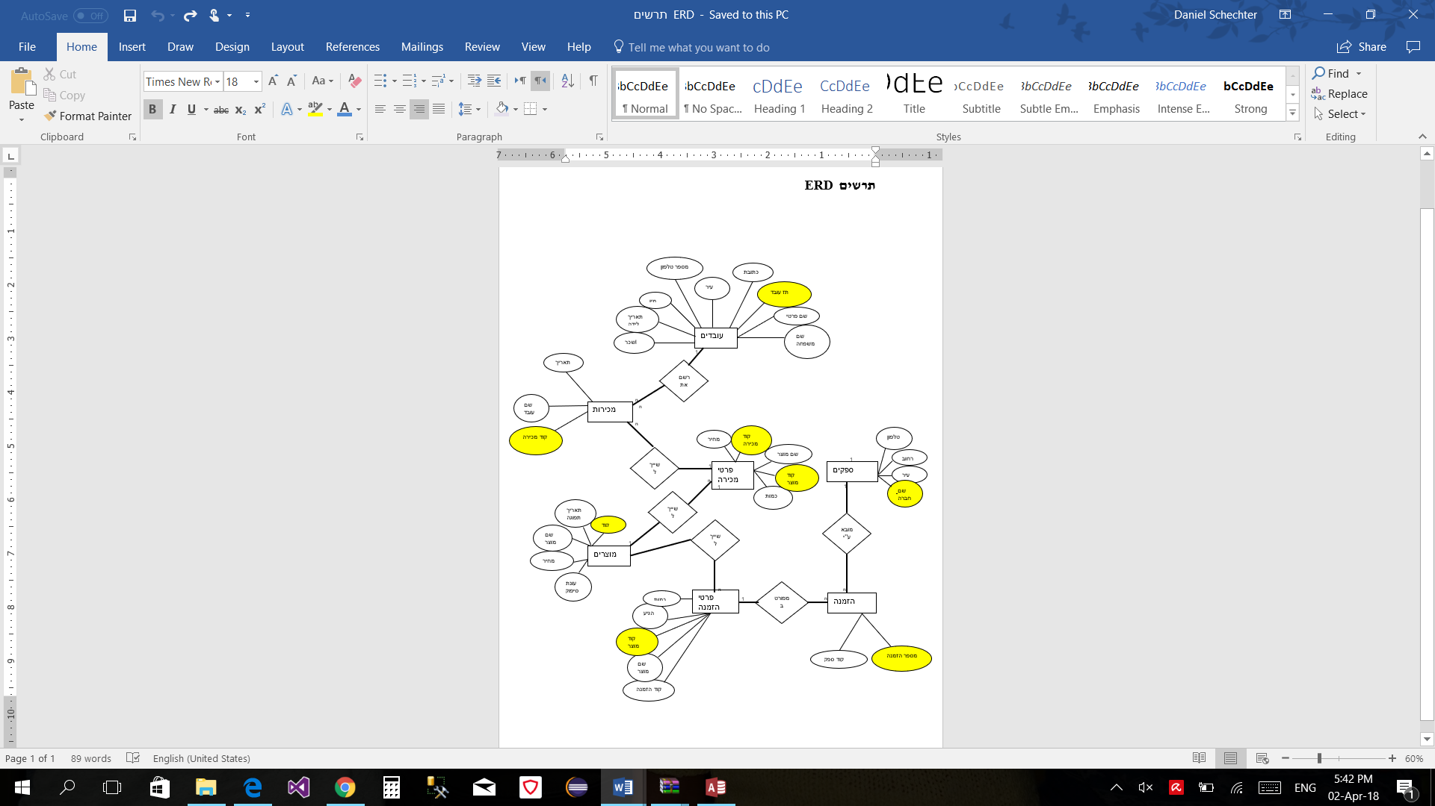

**עיצוב**

**שלב העיצוב:**

**הנחיות להפעלת המערכת:**

על מנת שהתוכנה תפעל כנדרש, יש לבצע מספר פעולות פשוטות:

1. היכנס לדיסק המצורף.
2. היכנס לקובץ – HotelEli
3. התחל את השימוש בעבודה.

התוכנה נכתבה על מערכת Microsoft Visual Studio בשפת C#

**4.1 עץ תפריטים**

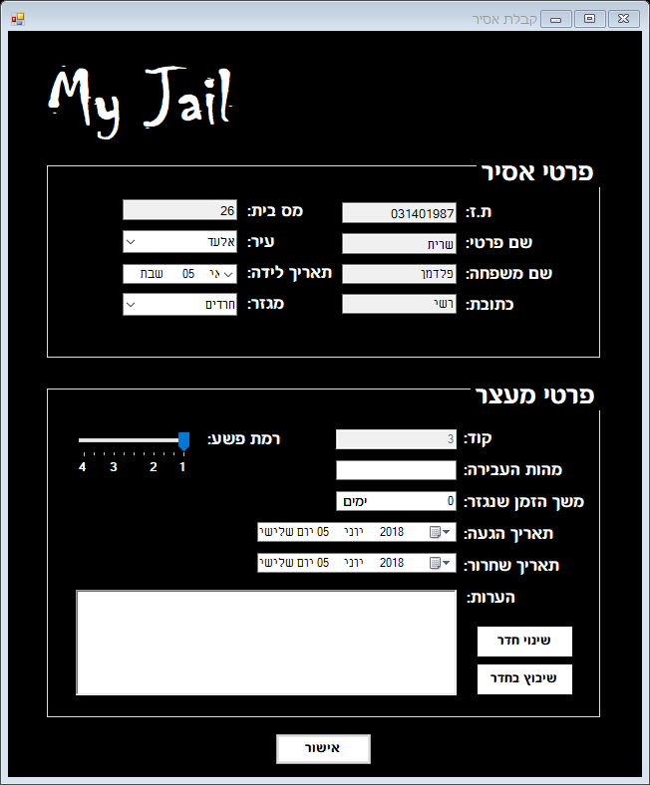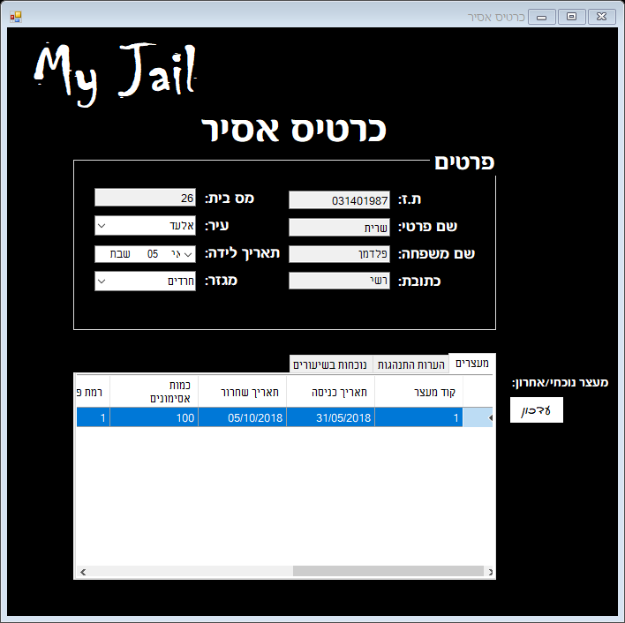

**4.2 עיצוב מסכי קלט**

**תוכנית:**

|  |  |  |  |
| --- | --- | --- | --- |
| שם התוכנית | שם פיזי | סיוג | תיאור כללי |
| עדכון | btnUpdate | פעולה | כפתור המאפשר עדכון הנתונים הקיימים. |
| שמור | btnSaveAll | פעולה | כפתור השומר במאגר את העדכונים שבוצעו. |
| קדימה | btnGoNext | ניווט | כפתור המציג את הרשומה הבאה. |
| אחורה | btnGoPrev | ניווט | כפתור המציג את הרשומה הקודמת. |
| ביטול | btnCancel | פעולה | כפתור המבטל את השינוי שהתבצע ברשומה. |
| חדש | btnNewEmployee | פעולה | כפתור המאפשר יצירת רשומה חדשה. |
| כניסה למערכת | Button2 | פעולה | בדיקה האם התז שהוכנס זהה לקוד הקיים במערכת המידע, אם כן מעבירה לתופס הראשי, אחרת לא מעבירה. |
| חיפוש | Search | פעולה | כפתור המאפשר להציג את פרטי עובד מסוים לפי שמו. |
| יציאה | button1 | פעולה | כפתור המאשר יציאה מהמערכת. |

**דוחות:**

|  |  |
| --- | --- |
| שם הדוח | תיאור |
| דוח הזמנה בתאריך מסוים | מציג את ההזמנות שבוצעו בתאריך מסוים |
| דוח מוצרים | מציג את נתוני הספקים |
| דוח הזמנות | מציג את כל הזמנות הקיימות במערכת |
| דוח מכירות | מציג את כל המכירות שבוצעו |

**עץ תפריטים:**

מהתפריט הראשי מגיעים לכל הטפסים בתוכנה.

**מסך ראשי מהתוכנה**

|  |  |
| --- | --- |
| שם הטופס | תיאור |
| טופס כניסה  Frmlogin | טופס טעינת המערכת. |
| טופס ראשי  Form1 | הטופס הראשי לבחירה בין הטפסים השונים בהם מטפלת המערכת. |
| טופס לקוחות  frmCustomer | טופס המציג את נתוני כל הלקוחות הקיימים במערכת ומאפשר את עריכת פרטים והוספת לקוחות חדשים. |
| טופס חדרים  frmRooms | טופס המציג את כל נתוני החדרים הקיימים במערכת ומאפשר את עריכתם והוספת חדרים חדשים. |
| טופס הזמנות  frmOrders | טופס לעשיית הזמנה חדשה ללקוח. |
| טופס הטבות  frmBenefit | טופס המציג את כל ההטבות הקיימות במערכת ומאפשר את עריכתם והוספת הטבות חדשות. |
| טופס קבלת הטבות  frmGetBenefit | טופס המציג את כל ההטבות הקיימות במערכת ומאפשר את השימוש בהטבה. |

**התחברות**

* אישור

**תפריט ראשי**

* ספקים
* עובדים
* הוספת מכירה חדשה
* הוספת הזמנה חדשה
* מוצרים

**עובדים**

* קדימה
* אחורה
* חדש
* ביטול
* שמור
* עדכן
* חפש

**מוצרים**

* קדימה
* אחורה
* חדש
* ביטול
* שמור
* עדכן

**ספקים**

* קדימה
* אחורה
* חדש
* ביטול
* שמור
* עדכן

**הוספת מכירה חדשה**

* ביטול
* שמור

**הוספת הזמנה חדשה**

* ביטול
* שמור

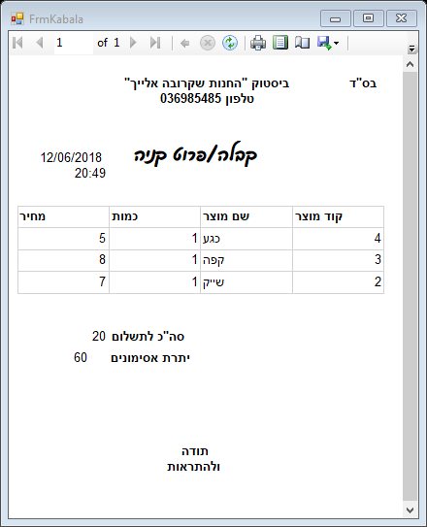

**4.3 עיצוב פלטי המערכת**